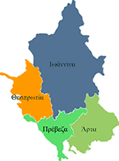


ΕΛΛΗΝΙΚΗ ΔΗΜΟΚΡΑΤΙΑ
ΠΕΡΙΦΕΡΕΙΑ ΗΠΕΙΡΟΥ
ΓΡΑΦΕΙΟ ΤΥΠΟΥ

Ιωάννινα 30 Ιανουαρίου 2008

ΔΕΛΤΙΟ ΤΥΠΟΥ
ΕΠΙΣΚΕΨΗ ΓΓΠΗ ΣΤΟ ΔΗΜΟ ΦΙΛΙΑΤΩΝ

Ο Γενικός Γραμματέας της Περιφέρειας Ηπείρου κ. Δημήτριος Πανοζάχος, επισκέφθηκε σήμερα το Δήμο Φιλιατών Θεσπρωτίας, στο πλαίσιο εθιμοτυπικής επίσκεψης για τη λειτουργία του νέου Δημαρχείου της Πόλης. Στην επίσκεψη παρίστατο ο Νομάρχης Θεσπρωτίας κ. Βασίλης Γιόγιακας, Αντινομάρχες της ΝΑΘ, Αντιδήμαρχοι του Δήμου, Νομαρχιακοί Σύμβουλοι της ΝΑΘ και Δημοτικοί Σύμβουλοι του Δήμου Φιλιατών, ο Δήμαρχος Μαργαριτίου κ. Ιωάννης Λώλος, καθώς και ο Διοικητής του Νοσοκομείου Φιλιατών κ. Χρήστος Παππάς.
Τον Γενικό Γραμματέα ενημέρωσε ο Δήμαρχος Φιλιατών κ. Μηνάς Ντουμάζιος, ο οποίος αναφέρθηκε στο ιστορικό της κατασκευής του νέου Δημαρχείου, καθώς και στα προβλήματα του Δήμου του, παραθέτοντας ταυτόχρονα προς συζήτηση το πλάνο των έργων και των εργασιών που εκτελούνται για την ολοκλήρωσή τους.
Ο Γενικός Γραμματέας άκουσε με ιδιαίτερη προσοχή τις αναφορές του Δημάρχου και υποσχέθηκε κάθε βοήθεια από την πλευρά της Περιφέρειας, που θα υλοποιηθεί σε συνεργασία με τη Νομαρχιακή Αυτοδιοίκηση Θεσπρωτίας, συνεχίζοντας την εποικοδομητική συνεργασία των τελευταίων μηνών.
Ιδιαίτερη αναφορά έγινε στο έργο «ΒΕΛΤΙΩΣΗ – ΝΕΑ ΧΑΡΑΞΗ ΟΔΙΚΟΥ ΔΙΚΤΥΟΥ – ΚΟΜΒΟΣ ΠΑΡΑΠΟΤΑΜΟΥ – ΕΛΑΙΑΣ – ΦΙΛΙΑΤΕΣ (Α΄ ΦΑΣΗ)», του οποίου οι εργασίες συνεχίζονται απρόσκοπτα και η Περιφέρεια θα παρέμβει όπου χρειαστεί για την ολοκλήρωσή του το ταχύτερο.
Ιδιαίτερη επίσης προσοχή έδωσε ο ΓΓΠΗ στα έργα της αποχέτευσης και του Βιολογικού Καθαρισμού του Δήμου, που αποτελούν ως γνωστό άμεση προτεραιότητα για την Περιφέρεια και η υλοποίηση των οποίων θα ξεκινήσει με την κατάθεση των σχετικών μελετών στην Περιφέρεια εκ μέρους του Δήμου.
Ο Γενικός Γραμματέας της Περιφέρειας περιηγήθηκε όλους τους χώρους του Δημαρχείου και συνομίλησε με τους εργαζόμενους, ενώ η επίσκεψη έκλεισε με παράθεση γεύματος εργασίας εκ μέρους του Δημάρχου.
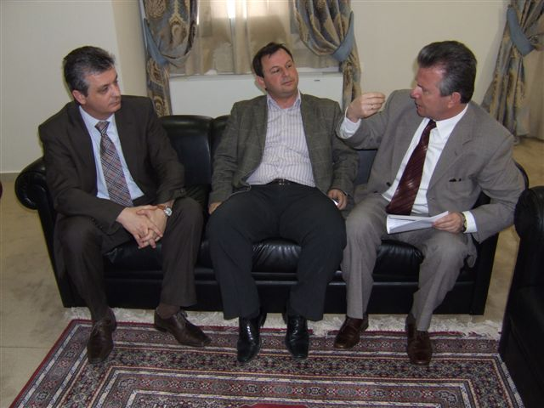

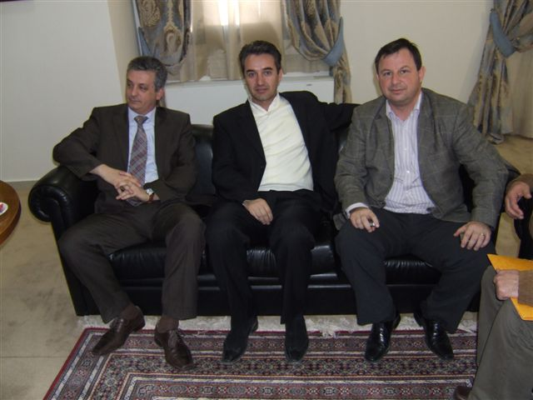

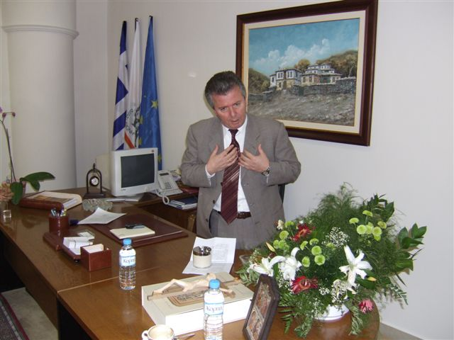

ΑΠΟ ΤΟ ΓΡΑΦΕΙΟ ΤΥΠΟΥ
ΤΗΣ ΠΕΡΙΦΕΡΕΙΑΣ ΗΠΕΙΡΟΥ

